 | Guía de trabajo autónomo  Estudios Sociales  Fecha de entrega 22 de junio (a más tardar) | 
El trabajo autónomo es la capacidad de realizar tareas por nosotros mismos, sin necesidad de que nuestros/as docentes estén presentes.

Centro Educativo: Liceo Franco Costarricense  Educador/a: Karla Sanabria Brenes | Asignatura: Estudios Sociales y Educación Cívica  Nivel: primer año

- Me preparo para resolver esta guía

Pautas que debo verificar antes de iniciar mi trabajo.
Materiales o recursos que voy a necesitar | - Un lápiz grafito, borrador, tijeras, goma y lápices de color.  - Libro de Estudios Sociales.
Condiciones que debo tener el lugar donde voy a trabajar | - Necesito la ayuda de algún miembro de mi familia, para que me acompañe en la resolución de las actividades indicadas.  - El lugar donde voy a trabajar debe ser cómodo, iluminado y con espacio para colocar los materiales.  - Antes de iniciar debo lavar muy bien mis manos, así como cuando tomo mis momentos de descanso.
Tiempo en que se espera que realice la guía | - Cuento con 2 horas para realizar esta actividad.  - Recuerdo que debo tomar descansos de 5 minutos, por cada 20 minutos de trabajo.

- Voy a recordar lo aprendido en clase.

Indicaciones
Actividad  Preguntas para reflexionar y responder en voz alta. | - Observo con atención la imagen. Converso con mi familia sobre los días de la semana, luego respondo.  - ¿Me sé los días de la semana?  - ¿Cuál es el día que más me gusta? ¿Por qué?  - ¿Cuál día descanso más?  - ¿Qué actividades repito todos los días?  - Debo estudiar los días de la semana. | ¡El tiempo y las actividades!  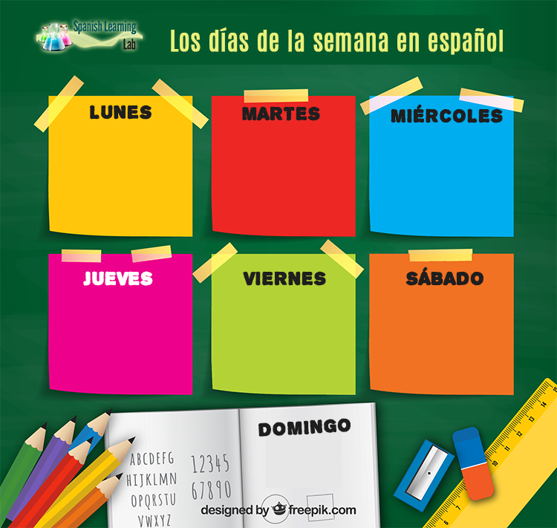  Fuente: https://www.spanishlearninglab.com/los-dias-de-la-semana-en-espanol/

- Pongo en práctica lo aprendido en clase

Actividades
  - Observo la imagen de los meses del año. Converso con los miembros de mi familia sobre los meses del año:  - ¿Me sé los meses del año?  - ¿En qué mes cumplo años?  - ¿En qué mes se celebra navidad?  - ¿Cuál es el mes más corto del año?  - ¿Cuál es el primer mes del año y cuál es el último?  - Debo estudiar los meses del año. | 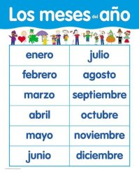  Fuente: https://www.escuelaenlanube.com/diversos-poster-para-decorar-el-aula-y-aprender-los-meses-dias-numeros-alfabeto/
  - Elaboro las p. 142, 143, 149 y 150 del libro de Estudios Sociales. Le pido ayuda a un familiar para enviar evidencia a mi docente.
  - Me aprendo los días de la semana y los meses del año.
Indicaciones o preguntas para auto regularse y evaluarse | Al terminar las actividades, responda estas preguntas: | Escribo una X
Indicaciones o preguntas para auto regularse y evaluarse | - ¿Leí las indicaciones con detenimiento? |   
Indicaciones o preguntas para auto regularse y evaluarse | - ¿Me devolví a leer las indicaciones cuando no comprendí qué hacer?
Indicaciones o preguntas para auto regularse y evaluarse | - ¿Realicé las páginas 142, 143, 149 y 150?
Indicaciones o preguntas para auto regularse y evaluarse | - ¿Sé los días de la semana?
Indicaciones o preguntas para auto regularse y evaluarse | - ¿Sé los meses del año?
Indicaciones o preguntas para auto regularse y evaluarse | Comento de formal oral con mi familia:  - ¿Qué sabía antes de este tema y qué sé ahora?  - ¿Qué puedo mejorar de mi trabajo?  - ¿Para qué sirve conocer los días de la semana y los meses del año?

